**ТЕХНОЛОГИЧЕСКАЯ ИНСТРУКЦИЯ Делопроизводителя в системе Дело-WEB**

**Содержание**

1. Вход в систему Дело-WEB 3

2. Интерфейс главной страницы 4

3. Регистрация документов 5

4. Регистрация проектов документов 9

5. Связки 10

6. Работа с документами 12

6.1 Просмотр РК документа и приложенных файлов. 13

6.2 Ввод поручений на исполнение 13

*6.2.1**Ввод подчиненной резолюции* 16

6.3 Ввод отчета исполнителя резолюции 17

7 Работа с документами на контроле 19

8 Списание документов в дело 21

9 ПОИСК документов 24

9.1 Поиск 24

9.2 Быстрый поиск 26

10 Личные папки 26

11.Личные списки 28

12. Стандартные тексты 31

13. Добавление и редактирование организация и граждан. 33

1. **Вход в систему Дело-WEB**

Запустите систему **Дело-WEB**. Появится страница входа в систему Дело-WEB**.**

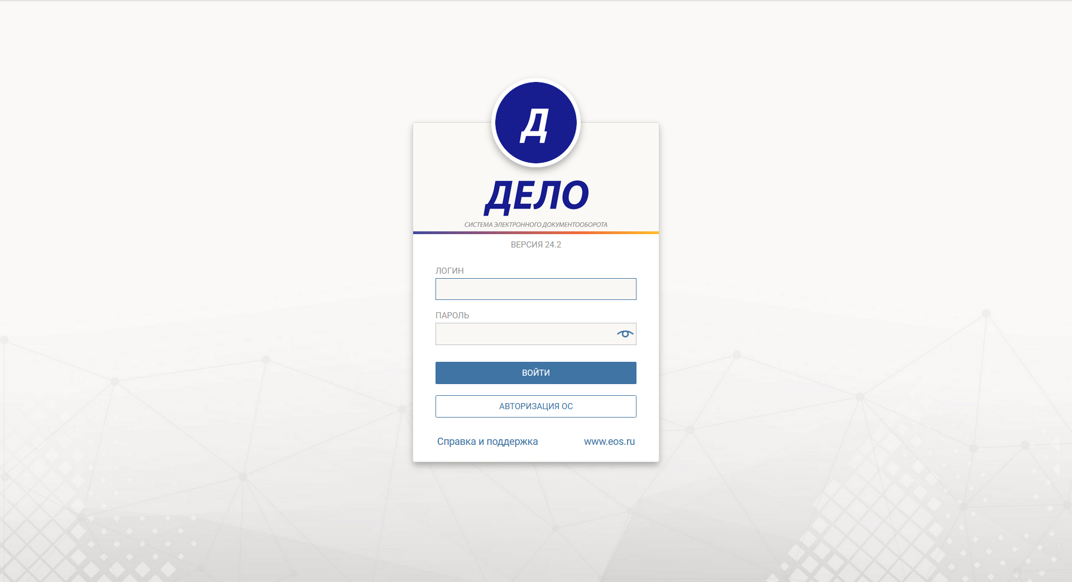

Ввести логин и пароль. Нажать на кнопку Войти. Если имя и пароль введены верно, откроется главная страница системы Дело-WEB.

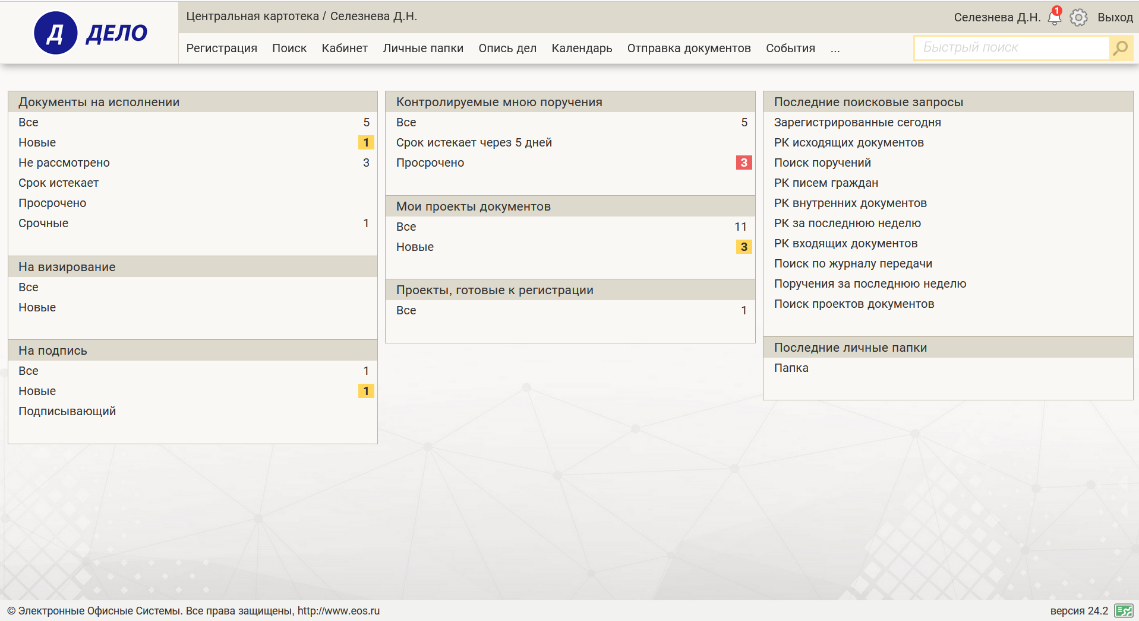

Кнопка Дело-WEB в левой части экрана является кликабельной, ее нужно нажимать для корректного возврата на Главную страницу. Так же если уже находитесь на Главной странице, при нажатии на эту кнопку будет происходить обновление содержания папок.

1. **Интерфейс главной страницы**

На главной странице подсистемы **Дело-WEB** представлены доступные пользователю папки. Каждая папка фильтруется. На темном фоне расположено название папок, на светлом фоне расположены фильтры. Напротив фильтра расположено число – это количество документов, которое находится в этой папке под этим фильтром. Фильтр «Все» содержит все документы, находящиеся в этой папке, остальные фильтры это составляющие фильтра «Все».

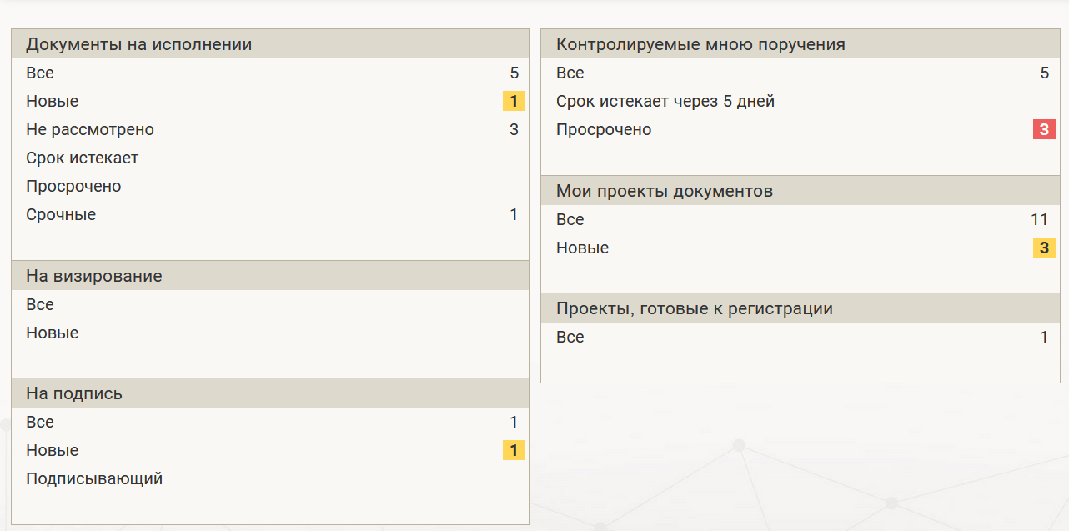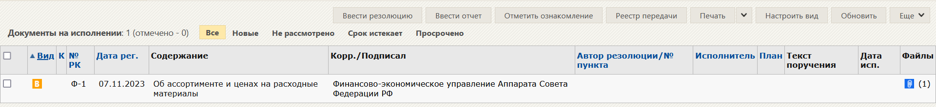

Правее от кнопки Дело-WEB указаны картотека и кабинет, в которых работает пользователь.

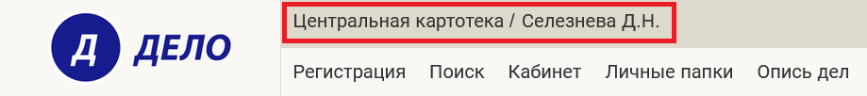

Чтобы перейти в другой доступный кабинет, нажмите на наименование картотеки. В открывшемся окне отметьте нужную картотеку и кабинет, и нажмите Выбрать.

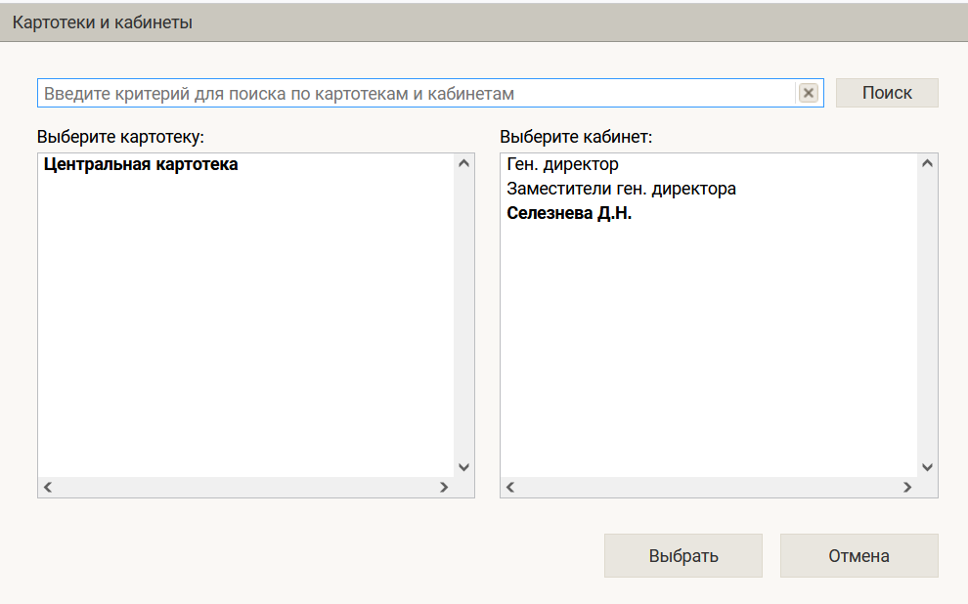

1. **Регистрация документов**

Чтобы зарегистрировать документ выберете из главного меню «Регистрация» команду «Регистрировать документ».

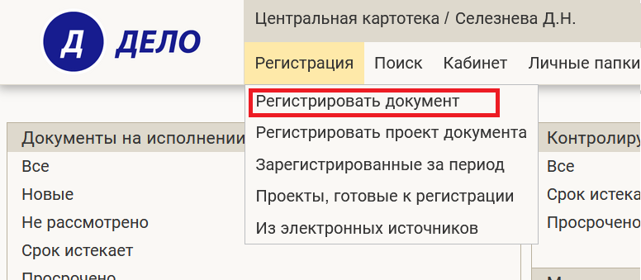

Далее нужно выбрать группу документов, которую необходимо зарегистрировать. Для поиска нужной группы документов можно воспользоваться поиском, который находится вверху окна.

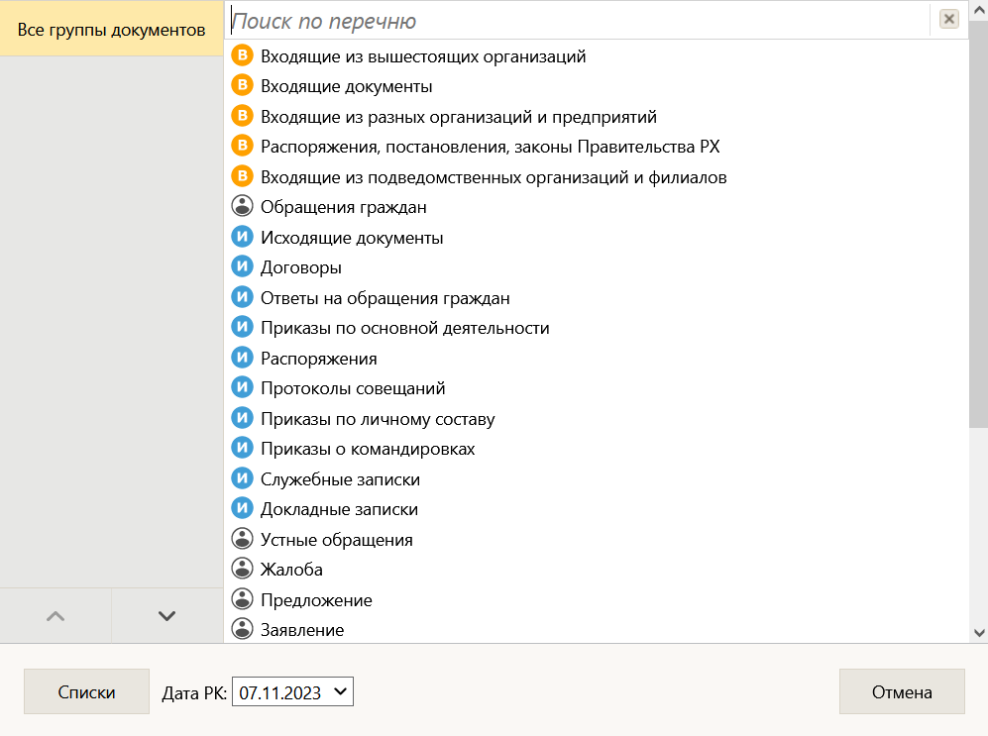

Перед вами откроется РК(Регистрационная карточка) документа который вы хотите зарегистрировать.

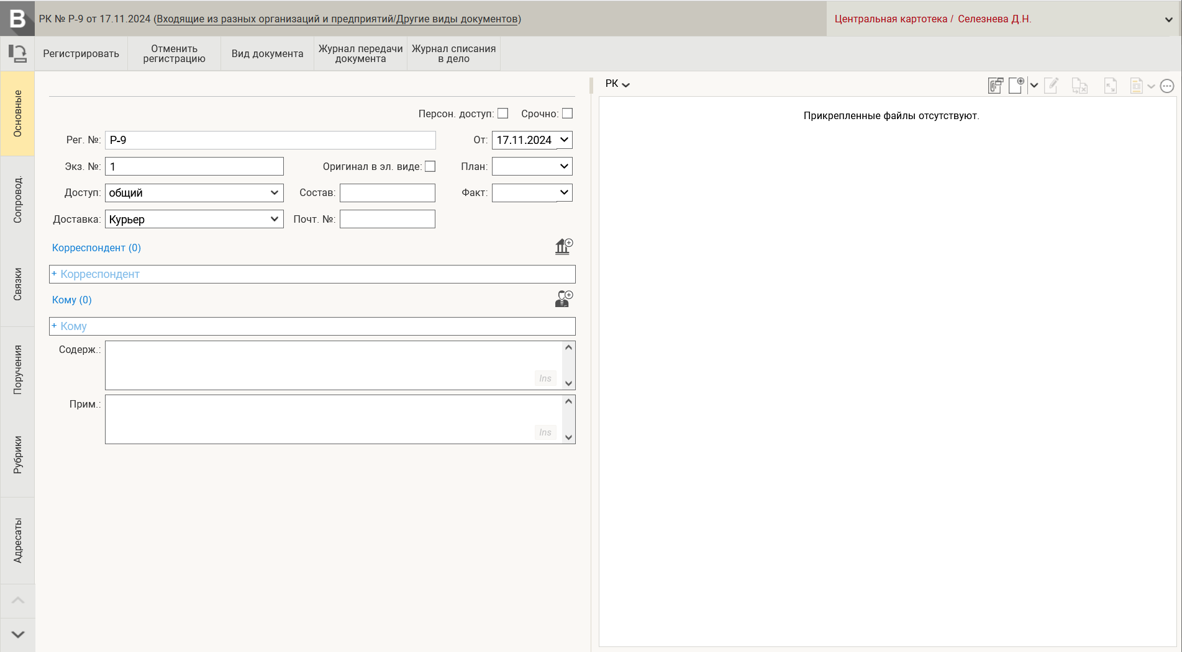

Вы заполняете в карточке необходимые реквизиты и прикрепляете файлы.

**Добавление Адресата в Исходящих и Внутренних документах:**

* если адресат сторонняя организация, нужно добавить ее через кнопку , у добавленного адресата указывается способ отправка и дата.

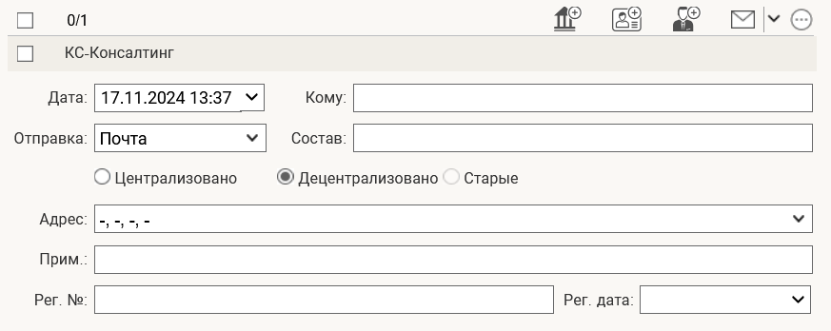

Если документ отправляется по e-mail и у вас настроенна отправка по e-mail из системы Дело-WEB, нужно у адресата выбрать способ отправи – E-MAIL, дата отправки **НЕ ЗАПОЛНЯЕТСЯ.**

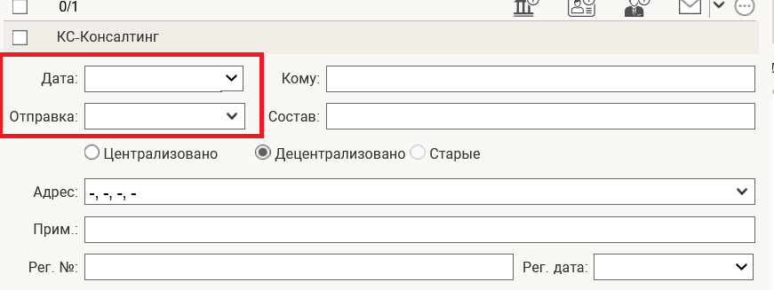

У выбранной организации обязательно должен быть заполен e-mail в карточке справочника организаций.

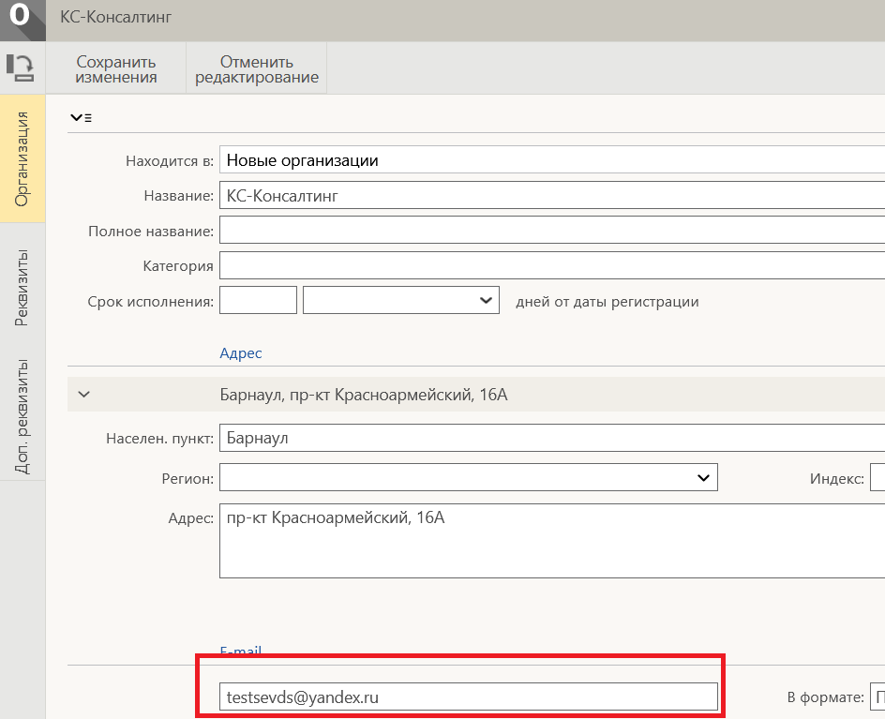

Если документ подписан ЭЦП, перед отравкой документа по e-mail необходимо сформировать файл визуализации

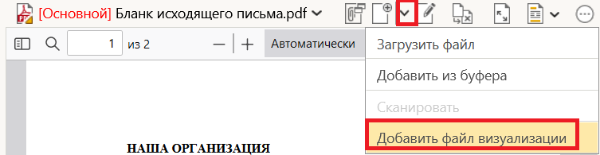

* если адресат гражданин, нужно добавить его через кнопку . Дата и способ отправки заполняются аналогично организациям.



* если адресат сотрудник вашей организации (внутренний адресат), дабавте его кнопкой . Дату отправки проставлять не нужно, она будет заполнена автоматически, и в момент сохранения/регистрации РК, документ уйдет в системе адресату.



**Чтобы прикрепить файл** в РК, выберите кнопку добавить файл.

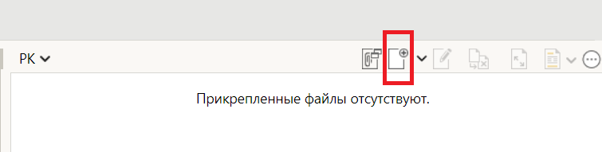

Когда РК заполнена, нажимаете **Регистрировать**.

1. **Регистрация проектов документов**

Проекты, которые были направлены вам на регистрацию, будут находиться в **Главном меню – Регистрация – Проекты, готовые к регистрации либо Папка на главной странице – Проекты, готовые к регистрации.**

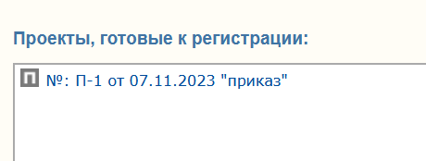

Здесь вы выбраете проект который нужно зарегистрировать, нажимаете на него. Перед вами откроется регистрационная карточка документа, созданная на основании проекта, в режиме редактирования. Вам необходимо перед регистрацией, проверить правильность заполнения реквизитов. Если все заполненно корректно, нажимаете Регистрировать.

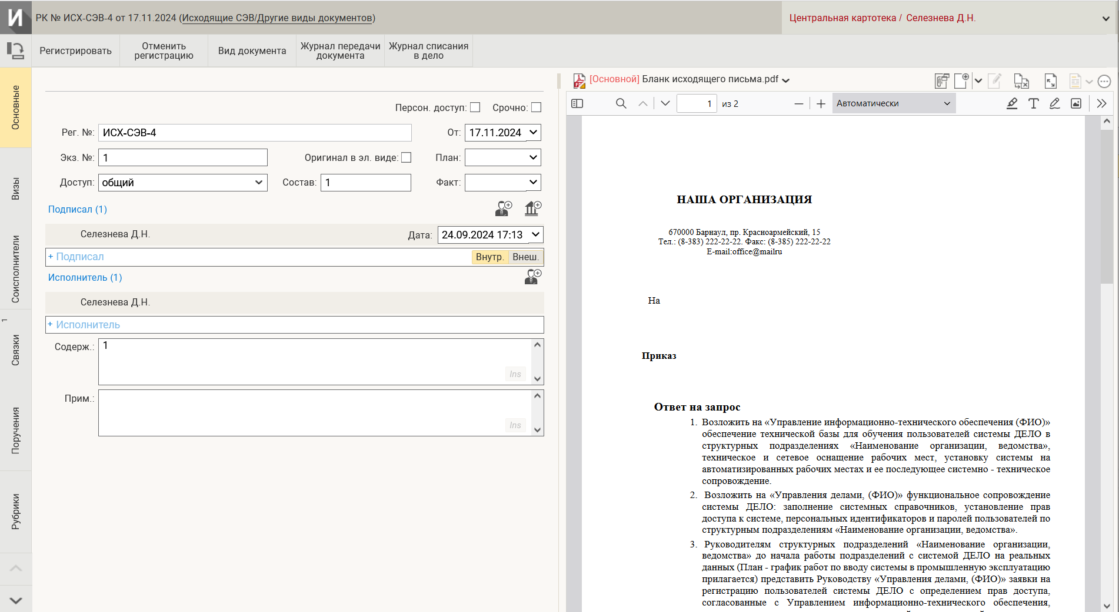

Если проект ответный, должна быть связка с документом на который дается ответ. (о создании связок см. раздел «Связки»)

1. **Связки**

Рассмотрим ситуацию, когда один документ создается в ответ на другой. Запрос и ответ. Запрос мы назовем первичным, а ответ вторичным.

**1 Способ.** Создание вторичного документа из первичного.

Найти первичный документ, на ленте действий нажать кнопку **Регистрировать связанный документ.** Откроется окно для выбора группы документа. Выбрать группу, которая будет ответной. Далее откроется окно связок. Тип связки – если вы регистрируете окончательный ответ – выбирайте тип – основание-результат. Первичный документ-основание, вторичный – это результат.

Если Вы регистрируете промежуточный ответ – выбирайте связку Исполнен – во исполнение. Вторичный документ мы создаем во исполнение первичного.

Копирование реквизитов если они не совпадают на двух документах, лучше не делать.

**2. Способ.** Поиск по номеру

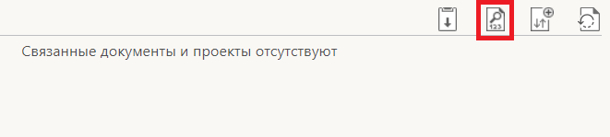

Этот способ используется если оба документа уже созданы, и при этом мы знаем точный номер одного из документа. Как правило исполнитель в тексте своего ответа указывает на какой номер он дает ответ.

Открыть РК, перейти в раздел связок, взять его на редактирование, нажать кнопку с лупой (поиск по номеру), в открывшимся окне указать номер документа. Причем можно искать, как и по нашим номерам, так и по номерам корреспондента (их исходящий). В результате поиска отметить галкой нужный документ, и нажать кнопку Связать.

**3. Способ.** Связка с помощью буфера обмена.

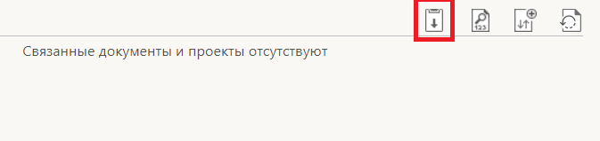

Этот способ используется если оба документа уже созданы. Найти первый документ, выделить его в списке, нажать на него правой кнопкой мыши и далее кнопку Скопировать в буфер. После этого ищем второй документ, открываем РК, заходим в раздел связок, берем его на редактирование, и нажимаем кнопку Добавить из буфера.

Особенность этого поиска в том, что таким способом можно одновременно связать несколько документов с одним. Для этого нужно в буфер копировать список документов.

**4. способ.** Связка с внешним документом.

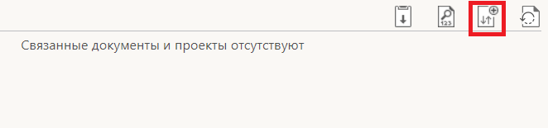

Этим способом пользуются, когда нужно связать текущий документ, с документом, которого нет в системе. Для этого открыть связки в режиме редактирования и нажать кнопку создать связку с внешним документом (последняя кнопка на панели инструментов). Внизу окна появится дополнительная область, в которую вручную пишем номер и дату документа, которого нет в системе.

1. **Работа с документами**

Папка **Документы на исполнении**.

В эту папку поступают РК, в которых вы исполнитель в резолюции, вам направлен документ для ознакомления, вы внутренний адресат. Когда откроете РК, если в резолюции, перед Вашей фамилией стоит знак +, значит документ пришел для ознакомления. Этим способом как правило пользуются, как и для официального ознакомления с документом, так и для обмена документами между подразделениями.

Если напротив вашей фамилии знака + нет, это означает, что вам документ пришел для непосредственного исполнения. Отметка Отв. – признак ответственного исполнителя.

**Для удобства:** – показывать 100, сортировать по убыванию даты регистрации.



**Как удаляются записи, пришедшие по резолюции.** Резолюция **неконтрольная** – при введении отчета об исполнении. Резолюция **контрольная** – при снятии с контроля контролером или автором резолюции. У Руководителя – при создании резолюции (исключение, если резолюция контрольная, то удалится запись только после снятия ее с контроля)

* 1. **Просмотр РК документа и приложенных файлов.**

Чтобы открыть РК нужного документа, щелкните на регистрационном номере или двойным нажатием на пустом месте в записи РК. Откроется окно выбранной карточки в режиме просмотра.

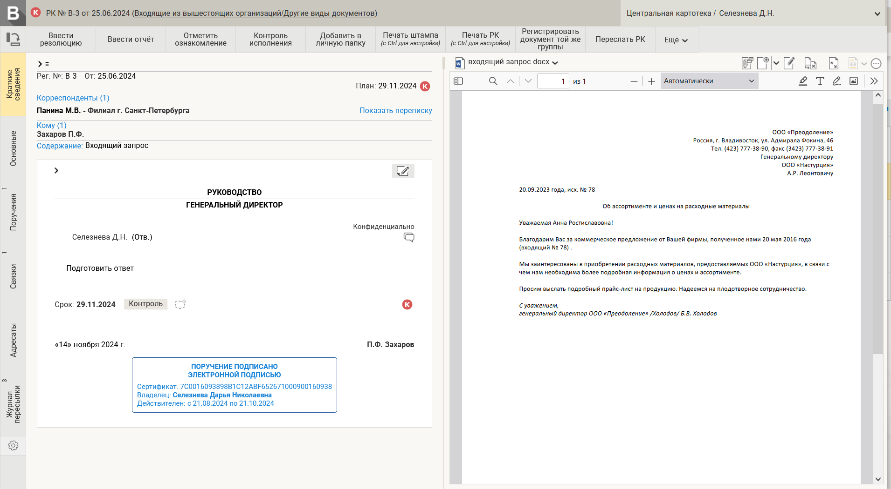

Первый файл в предпросмотре, прикрепленный к РК документа, располагается в правой части карточки. Чтобы просмотреть остальные файлы, которые прикреплены к данной РК, нужно нажать на стрелку вниз, возле наименования файла и в выпадающим списке файлов выбрать интересующий.



* 1. **Ввод поручений на исполнение**

Чтобы ввести резолюцию, в РК документа на ленте действий нажмите кнопку «Ввести резолюцию».

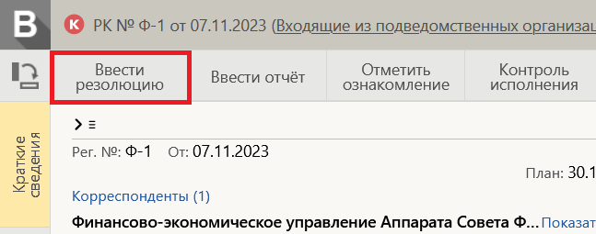

Откроется окно ввода резолюции:

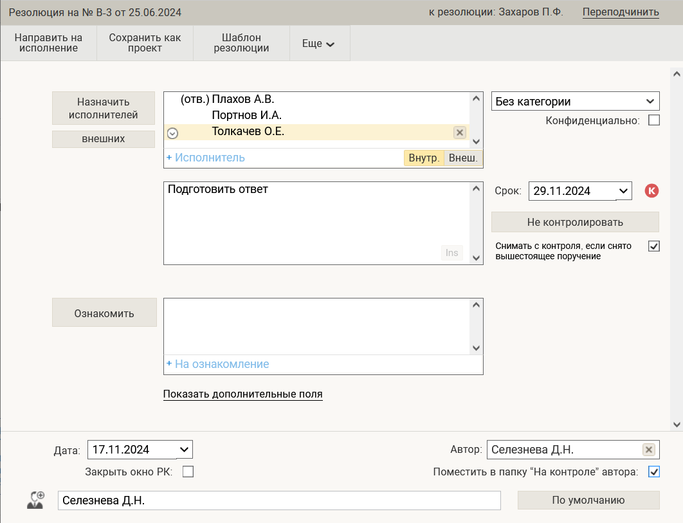

* В поле **Автор** будет по умолчанию указано то должностное лицо, от имени которого у пользователя установлено право вводить резолюции;
* В поле **Текст** ввести содержание резолюции;
* Если резолюция является контрольной указать **срок** исполнения;
* В поле **Контролер** указать контролера исполнения резолюции. Значение поля выбирается из справочника Подразделения. Так же есть кнопка **Контролировать лично**.
* В разделе **Исполнители** сформировать список исполнителей резолюции. Для этого щелкнуть кнопку «Назначить исполнителей» на панели инструментов раздела либо начать вводить самостоятельно. При нажатии «Назначить исполнителей» откроется окно, содержащее элементы справочника Подразделения. Пользуясь правилами работы с иерархическими справочниками, выбрать должностных лиц-исполнителей резолюции.
* В разделе **Ознакомить** сформировать список ознакомителей резолюции. Для этого щелкнуть кнопку «Ознакомить» на панели инструментов раздела либо начать вводить самостоятельно. При нажатии «Ознакомить» откроется окно, содержащее элементы справочника Подразделения. Пользуясь правилами работы с иерархическими справочниками, выбрать должностных лиц-ознакомителей резолюции.

Нажать на кнопку **Направить на исполнение**.

После направления резолюции на исполнение регистрационная карточка появится в кабинете исполнителя резолюции, в папке **Документы на исполнении** и отобразится запись на вкладке Поручения.

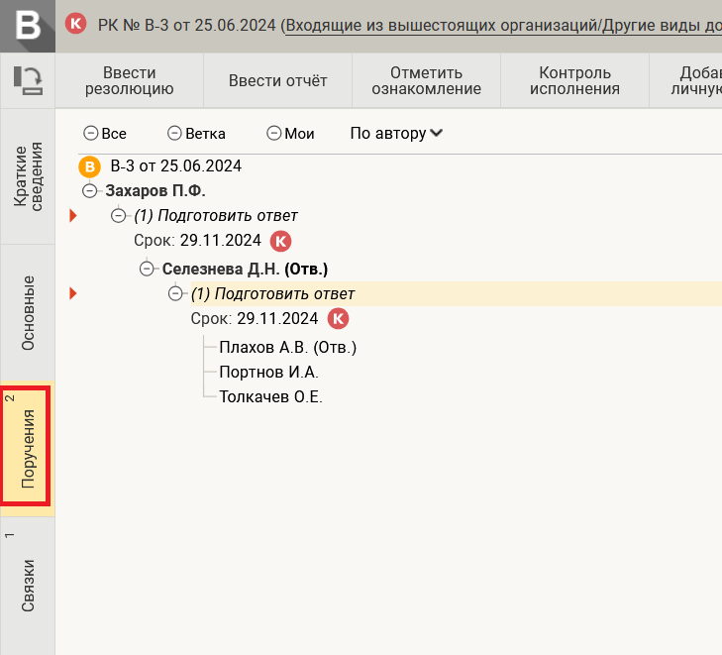

**Автором** и **исполнителем** резолюции может быть одно и то же должностное лицо. Таким способом можно ставить на контроль свои документы.

* + 1. ***Ввод подчиненной резолюции***

Если документ был отписан по резолюции руководителю Управления, то «отписать» документ непосредственному исполнителю необходимо вводом **Подчиненной резолюции**.

Для этого открыть РК, нажать «Ввести резолюцию», далее программа предложит выбрать резолюцию, с которой будет связана ваша резолюция.

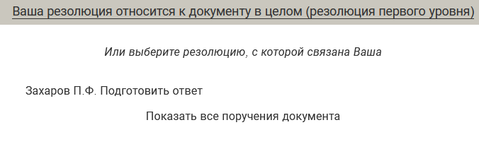

Заполнить поля резолюции:

* **исполнители резолюции**
* **текст резолюции**
* **ознакомители резолюции**
* **срок резолюции**
* **контроль**

Нажать на кнопку **Направить на исполнение**.

Если у поручения есть подчиненная резолюция, то на вкладке Поручения появится плюс, при нажатии на который можно будет увидеть подчиненную резолюцию. Так же здесь можно фильтровать порядок записей По автору/Сначала новые.

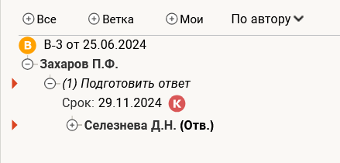

Просмотр всех поручений вкладка на боковом меню **Поручения**, здесь будет находиться все дерево резолюций.

* 1. **Ввод отчета исполнителя резолюции**

Если документ поступил по резолюции руководителю Управления и руководитель сам исполняет это поручение, то после завершения работы руководитель Управления должен ввести **Отчет исполнителя.**

Для этого нужно открыть РК. На ленте действий нажать **Ввести отчет**. Заполнить поля отчета**:**

* Состояние исполнения. Промежуточный – если отчет является промежуточным. При выборе промежуточного отчета нужно **обязательно** удалить Дату. Окончательный отчет – если отчет является окончательным. Дата должна быть заполнена **обязательно.**
* Текст отчета
* Файл. Если отчет заполняется от лица Соисполнителя, то файл нужно вкладывать обязательно чтобы Исполнитель мог видеть эти файлы и использовать для работы.
* Исполнитель заполнен по умолчанию

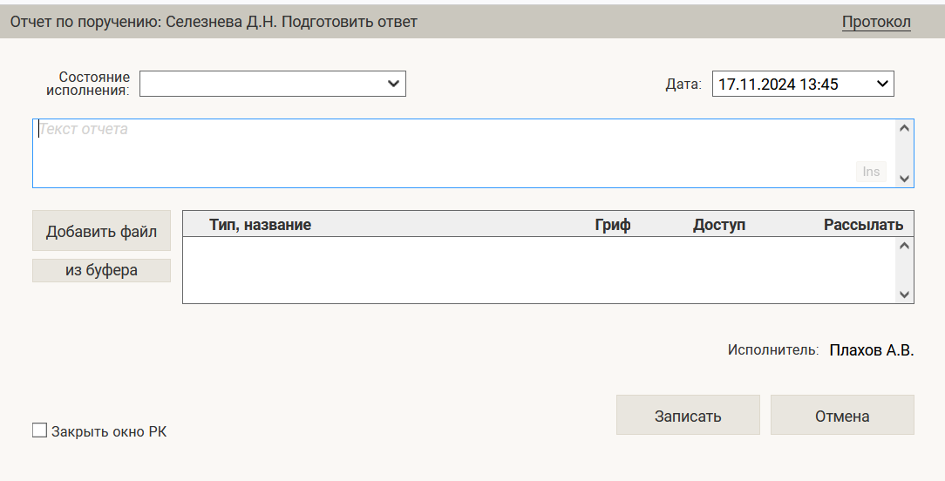

Нажать на кнопку **Записать.** Информация о введенном отчете появится в области поручения РК надписью Отчет. Если надпись белая – отчет промежуточный, если темная окончательный. При нажатии на отчет можно увидеть текст отчета, дату, значок прикрепленного файла, состояние исполнения.

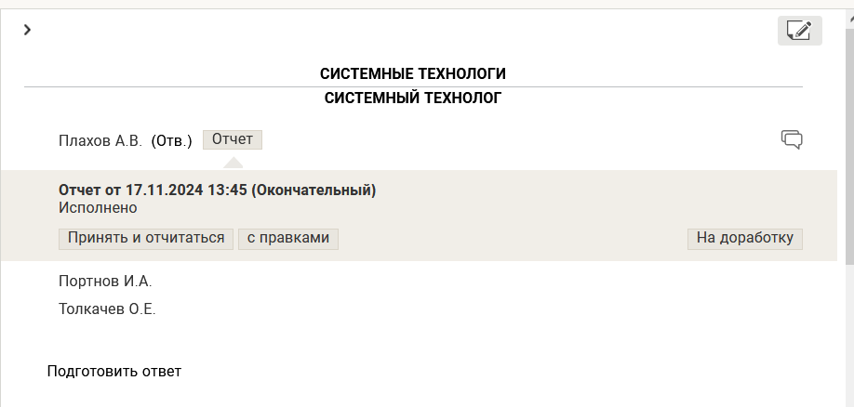

Если резолюция неконтрольная, то после ввода отчета исполнителя запись о РК исчезнет из папки **Документы на исполнении.**

Если резолюция контрольная, то запись о РК будет оставаться в папке **Документы на исполнении** до тех пор, пока автор резолюции (пользователь, работающий в системе **Дело-WEB** за должностное лицо-автора) или другой пользователь, являющийся контролером, не снимет документ с контроля (вводом фактической даты исполнения резолюции).

* 1. **Отметить ознакомление**

Если документ пришел на ознакомление, на Ленте действий необходимо нажать **Отметить ознакомление.** После нажатия на кнопку автоматически заполняется отчет и документ уходит из кабинета. Система понимает это как итоговое завершение работы пользователя.

1. **Работа с документами на контроле**

Папка кабинета «Контролируемые мною поручения»

Сюда попадают РК, в которых Вы контролер резолюции, либо Вы автор резолюции, при условии, что отметили галку – поместить в папку на контроле автору (эта галка отмечается при создании резолюции).

**Снятие документа с контроля**



Часто картина может быть такой – Вы фигурируете в двух резолюциях, как исполнитель в вышестоящей резолюции, и как автор и контролер нижестоящей резолюции (это обычно у руководителей отделов). Ваши исполнители после выполнения поручения, должны ввести отчет исполнителя от своего имени. При просмотре этого отчета, у вас будет две кнопки – принять и на доработку.

Если нажмете Принять – система снимет с контроля поручение где вы контролер и + скопирует текст отчета вашего исполнителя, в резолюцию где исполнитель Вы.

Таким образом можно одной кнопкой и отчитываться, и снять контроль. ЭТИМ ЖЕ СПОСОБОМ МОЖНО РАБОТАТЬ С НЕКОНТРЛЬНЫМИ РЕЗОЛЮЦИЯМИ ГДЕ ВЫ АВТОР.

**Можно воспользоваться другим способом снятия контроля**. ЭТОТ СПОСОБ БОЛЕЕ ПОДХОДИТ ДЛЯ ПОМОЩНИКОВ ПО КОНТРОЛЮ. Открыть РК (или выделить в списке одну/несколько РК), и нажать кнопку . Проставляете фактическую дату, состояние исполнения и . После снятия с контроля РК уходит из папки Контролируемые мною поручения (контролера и/или автора резолюции) и из папки Документы на исполнении у исполнителя.

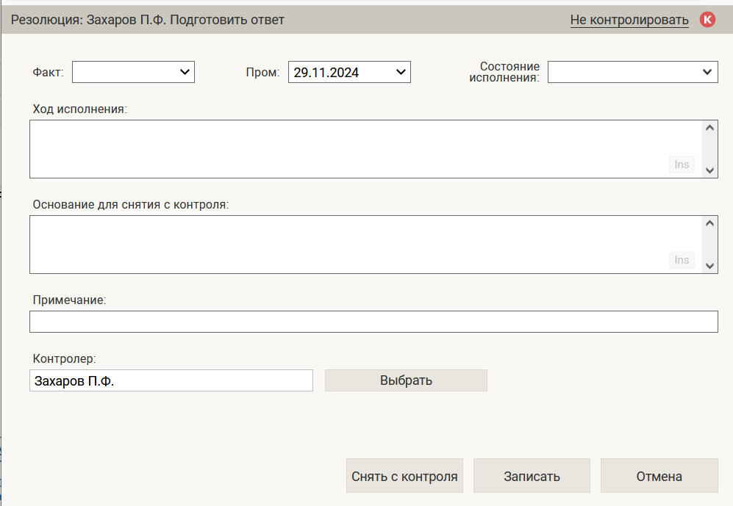

1. **Списание документов в дело**

После исполнения документа или снятия с контроля, РК необходимо списать **В Дело**.

Есть единичное списание документа в Дело, есть групповое списание документа в Дело.

Единичное списание может выполняться, когда пользователь находится непосредственно в самой карточке документа.

При нахождении непосредственно в карточке документа, необходимо нажать кнопку **Еще,** далее выбрать кнопку **Списать в Дело**. Откроется окно выбора из справочника Номенклатура дел. Выбирается нужное дело.

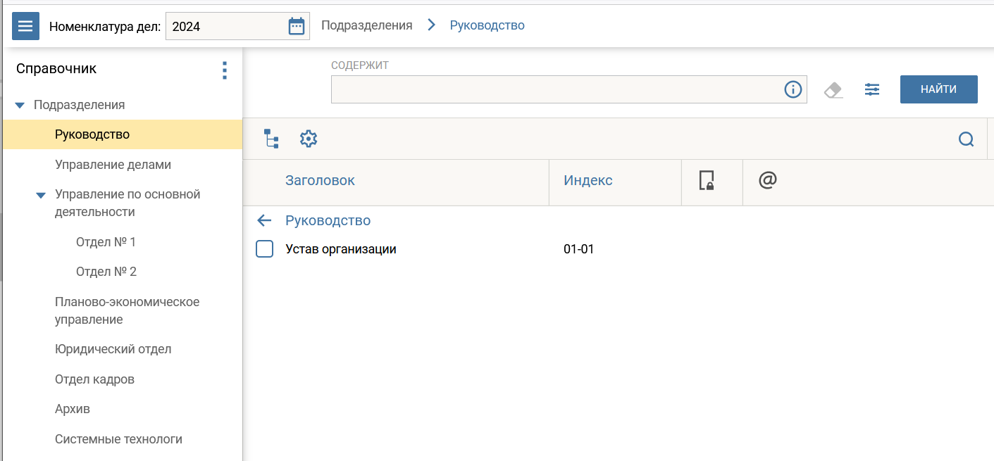

Далее откроется окошко в котором нужно заполнить поля: Дата, Оригинал/Копия документа будет списано, примечание. Нажать сохранить.

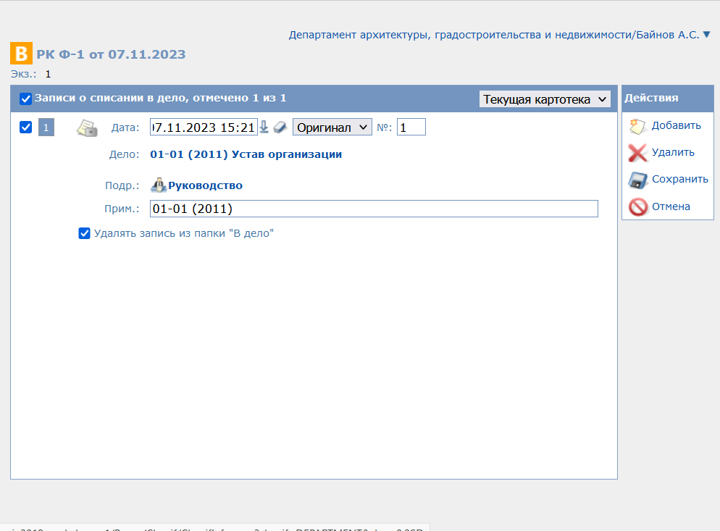

При групповом списании в системе **Дело-WEB** найти **РК** документов, входящих в пакет на списание, через функцию **ПОИСК.** Так же можно списывать документы группой находясь в папке Контролируемые мною поручения, Документы на исполнении.

Щелкнуть по записи (или записям) левой кнопкой мыши (отметить галочкой все записи, которые необходимо списать), затем правой. Появится контекстное меню. Выбрать команду **Списать в ДЕЛО**. Появится окно **Списание в Дело.** Выбрать Дело, в которое будет списываться документ, нажав на кнопку .

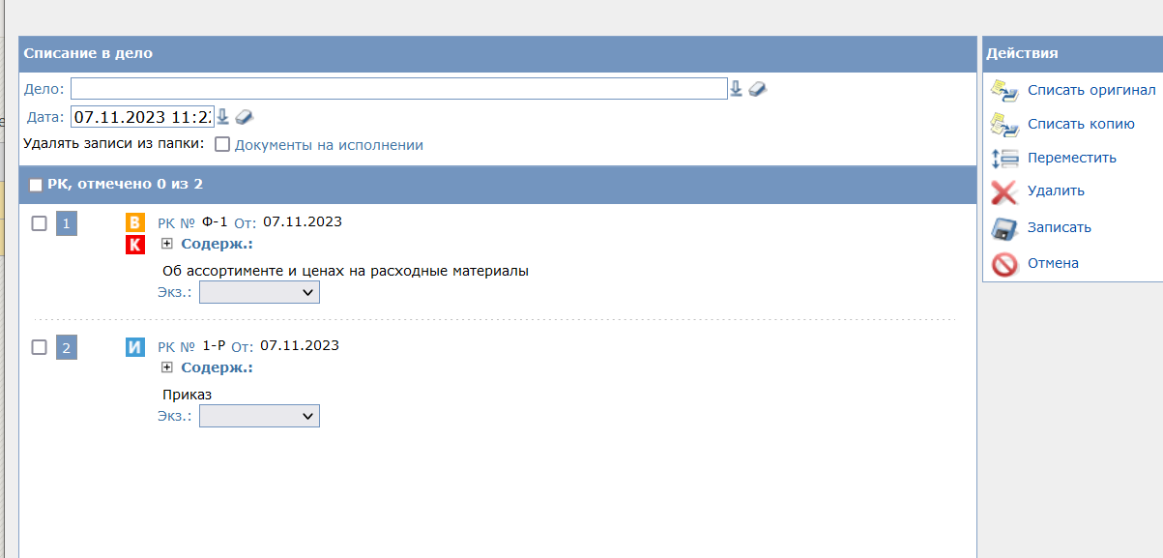

Из иерархического справочника **Номенклатура** выбрать Дело и нажать на кнопку **Выбрать.** Далее выбрать Оригинал/Копия будет списываться. Нажать на кнопку **Записать.**

В РК документов, списанных в дело, появятся отметки о списании **В дело** в реквизите **Журнал Списания в Дело.**

1. **ПОИСК документов**

**9.1 Поиск**

Для запуска функции **ПОИСК** в главном окне системы **Дело** нажать на кнопку . Появится окно **ПОИСК**

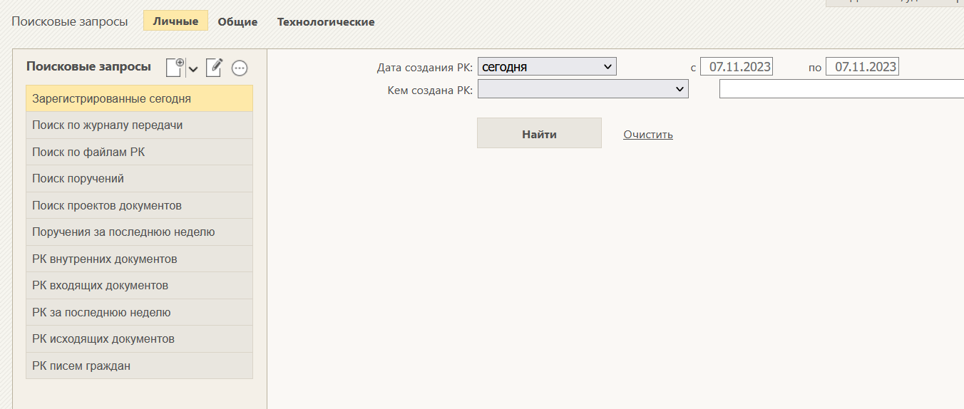

Есть готовые пред настроенные поисковые запросы.

**Создать собственный запрос для поиска.** Если необходимо создать поисковый запрос с нуля, то нужно нажать кнопку в строке Поисковые запросы. Появится окно создания нового запроса.Необходимо выбрать тип запроса и что нужно показывать в результатах поиска. Далее нажать **Создать запрос.**

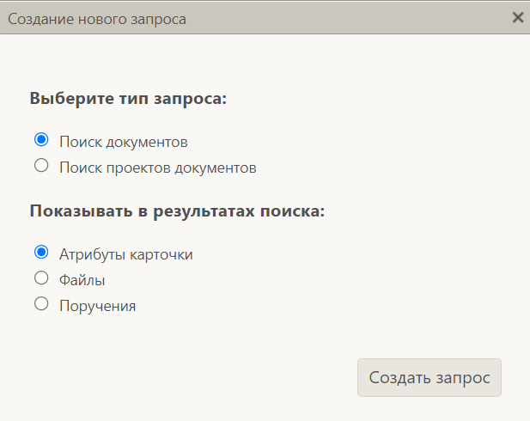

Появится окно выбора критериев поиска. Выбрать необходимые критерии и нажать **Выбрать.** Далее чтобы сохранить этот запрос нужно нажать . Написать название запроса, нажать **Записать.**

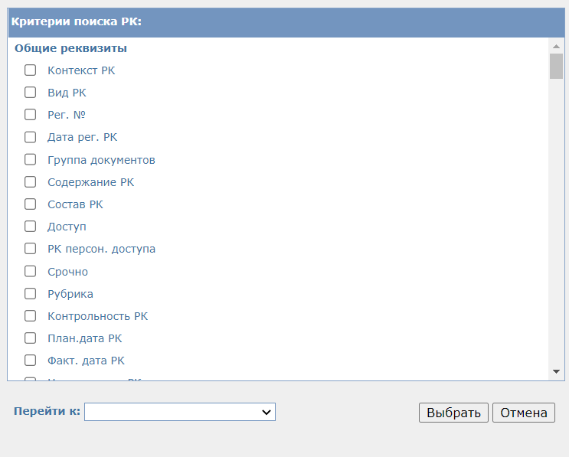

При создании запроса на основании уже созданных, нужно нажать кнопку . После добавления критерия, чтобы сохранить запрос нужно нажать , ввести наименование запроса и сохранить.



**9.2 Быстрый поиск**



Поле **Быстрого поиска** находится на главной странице, позволяет искать РК и РКПД по контексту, по текстам прикрепленных файлов, по регистрационному номеру.Чтобы запустить быстрый поиск, нужно ввести в поле поисковый фрагмент и нажать на кнопку или на клавиатуре клавишу **ENTER.** Откроется окно быстрого поиска.

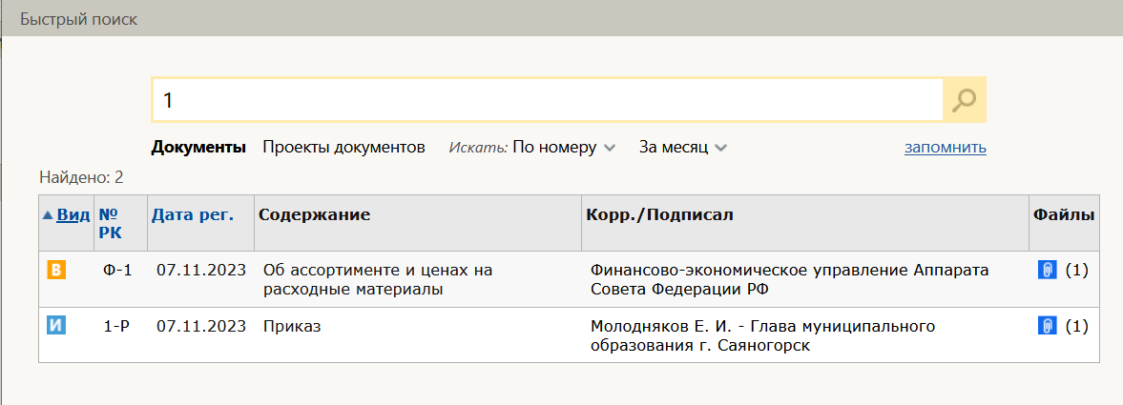

Здесь можно выбирать по каким критериям будет вестись поиск: Документы или Проекты Документов, так же искать: в карточке/в файлах/везде/ по номеру и период. Если нажать кнопку запомнить, то поиск будет проходить всегда по набору критериев который был выбран.

**10 Личные папки**

**Создание личной папки.** Для того что бы создать личную папку нужно выбрать в главном меню **Личные папки**.



Далее нужно выбрать какую папку вы хотите создать. Можно создать 3 вида папок: для документов, для проектов, для поручений. В одну папку нельзя положить записи об РК документов и записи РКПД, для них создаются отдельные папки.

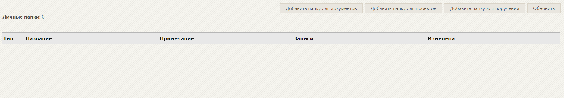

**Как добавить документы в личную папку.** Есть несколько способов добавления в личную папку.

1 Способ: вы находитесь в документе и понимаете, что его нужно отложить в личную папку. На ленте действий есть кнопка **добавить в личную папку.**

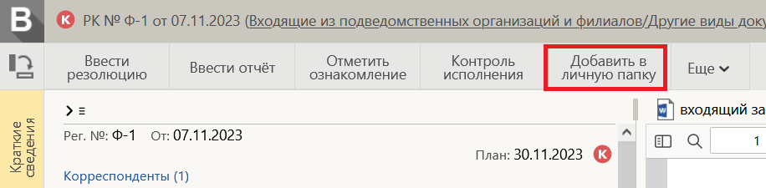

Далее программа предложит выбрать папку, в которую вы хотите положить документ. Вы здесь можете выбрать уже созданную или создать новую. Нажимаете выбрать. И документ появится в вашей личной папке.

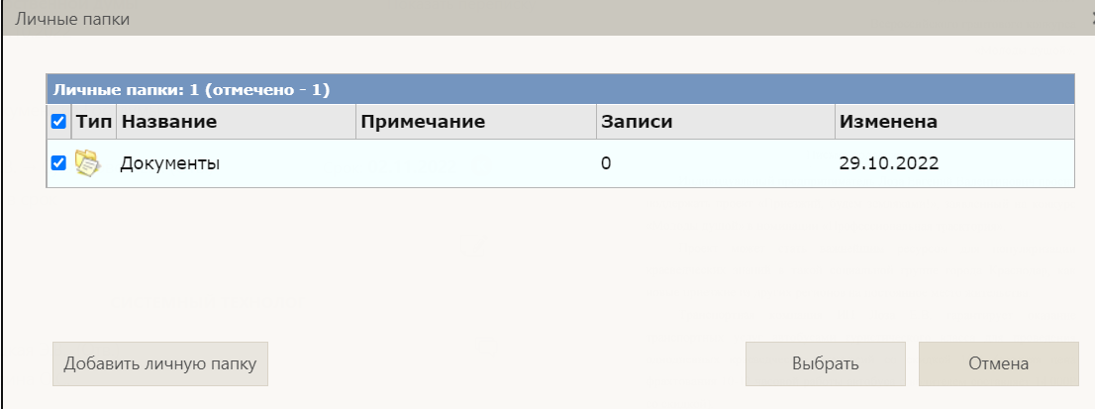

2 Способ: Вам нужно положить несколько документов одновременно в одну личную папку. Вы их выделяете в перечне, нажимаете правой кнопкой мыши или нажать на выпадающее меню, или на кнопку **Еще,** и нажимаете **Добавить документ в личную папку.** Программа так же предложить выбрать вам папку, в которую вы хотите отложить документы, и нажимаете **выбрать**.

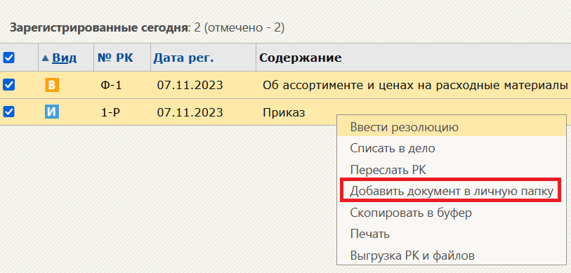

**11. Личные списки**

Все ваши личные списки находятся в главном меню при нажатии на шестеренку команда **списки.**

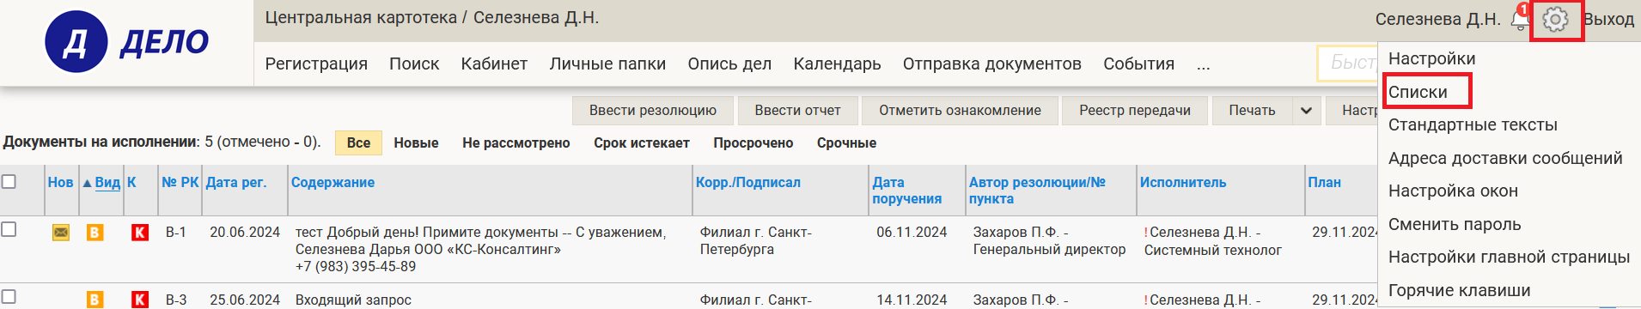

В открывшемся окне вам нужно сначала добавить личный список, а потом добавить в него элементы.

Личные списки можно создавать для разных справочников

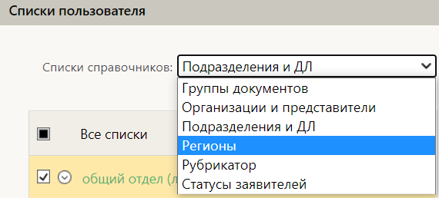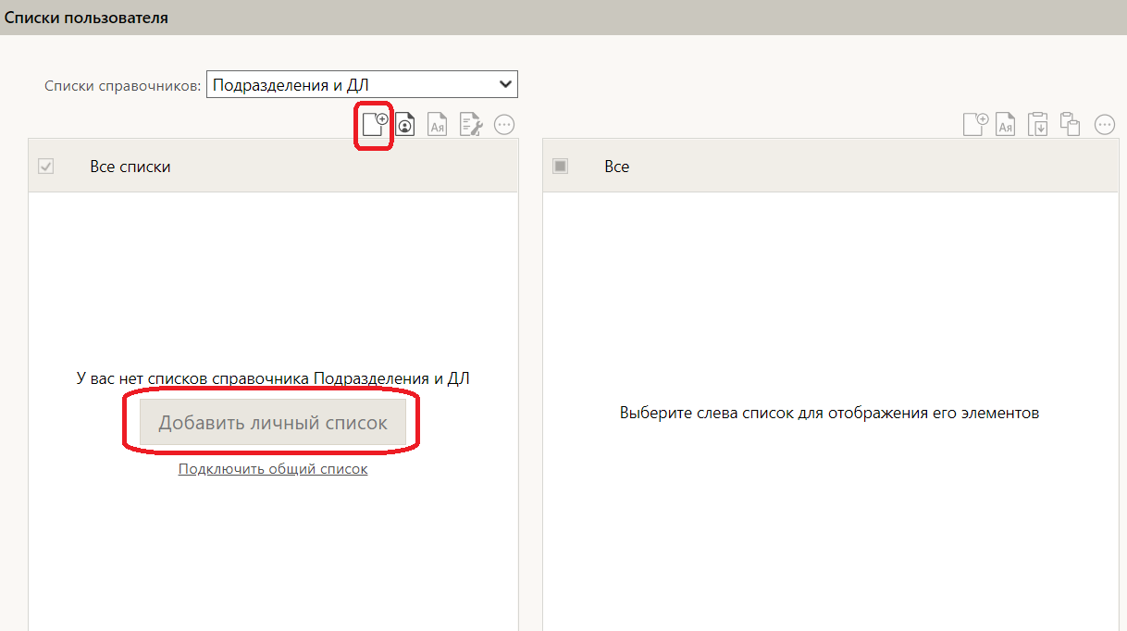

Нужно нажать добавить личный список. Программа предложить вам ввести название. Далее нажимаете **добавить список.**

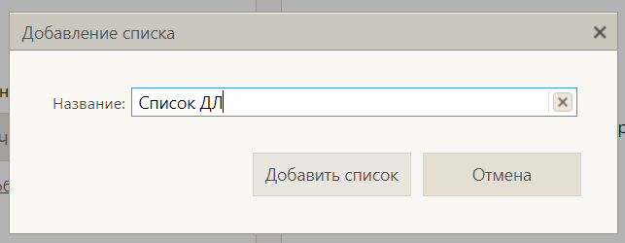

Дальше вы добавляете в список элементы из справочника.

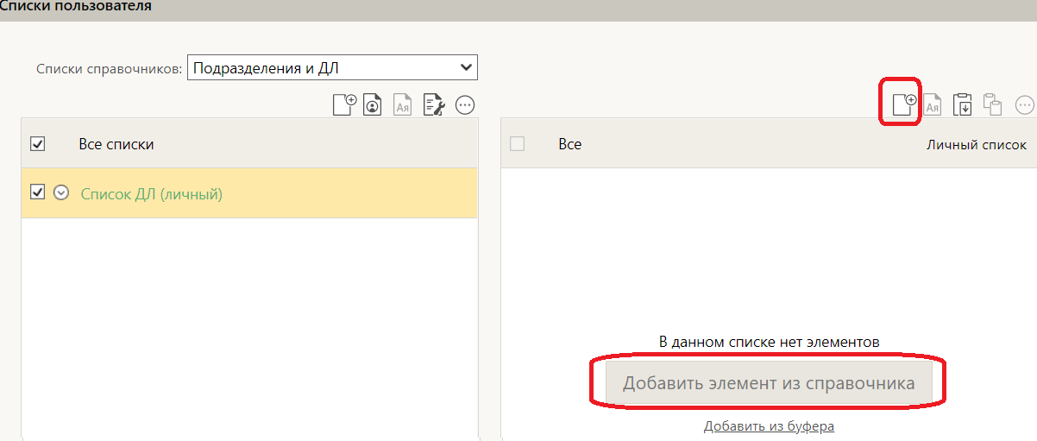

Отмечаете галочками что вам нужно добавить и нажимаете **Выбрать.**

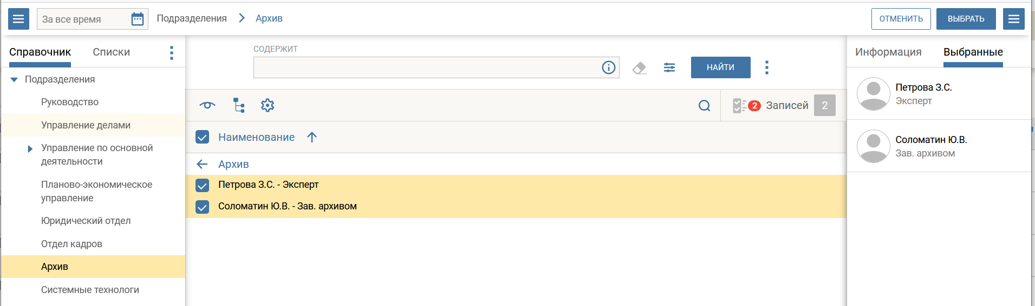

Ваш личный список готов.

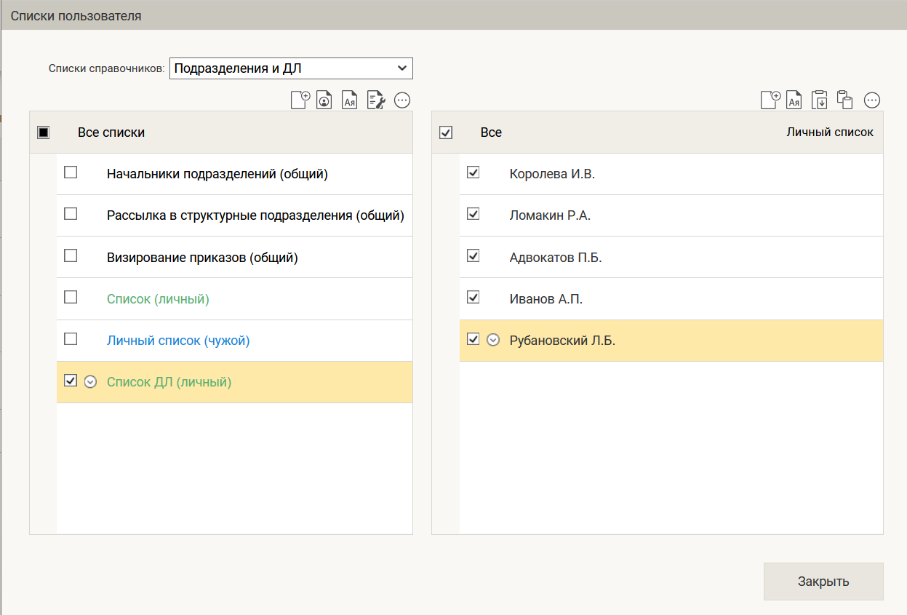

**12. Стандартные тексты**

Все ваши стандартные тексты находятся в главном меню при нажатии на шестеренку, команда Стандартные тексты.

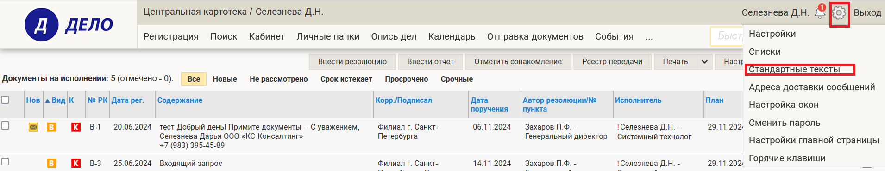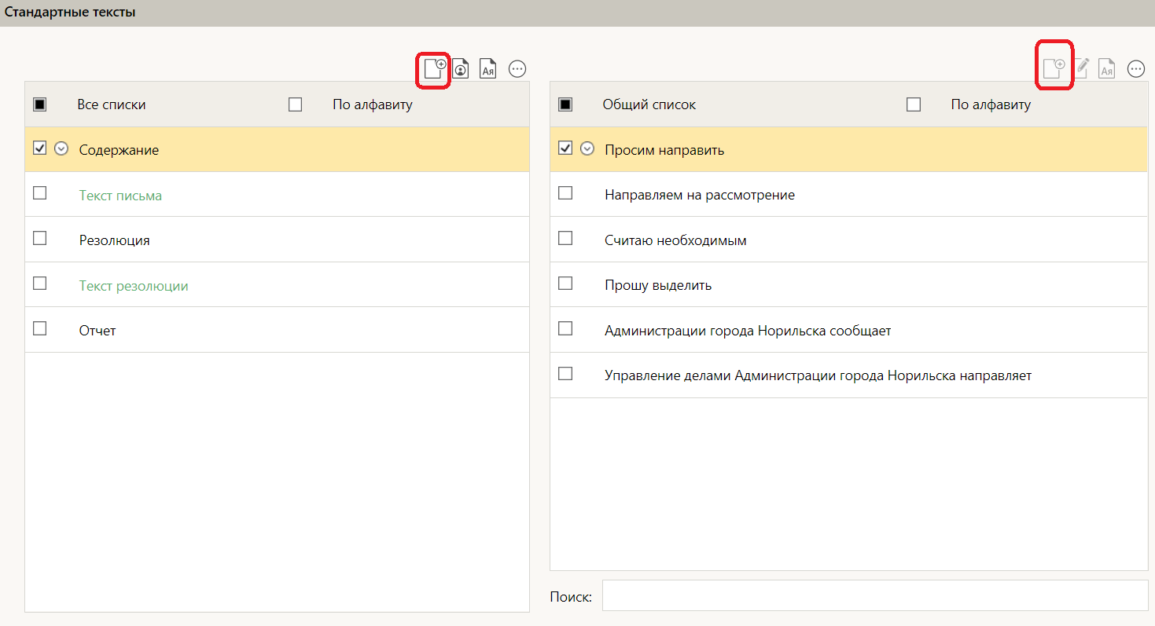

Для добавления нового стандартного текста вы нажимаете Добавить список в левой части экрана. После добавление списка вы добавляете текст в правой части экрана – нужно нажать добавить текст.

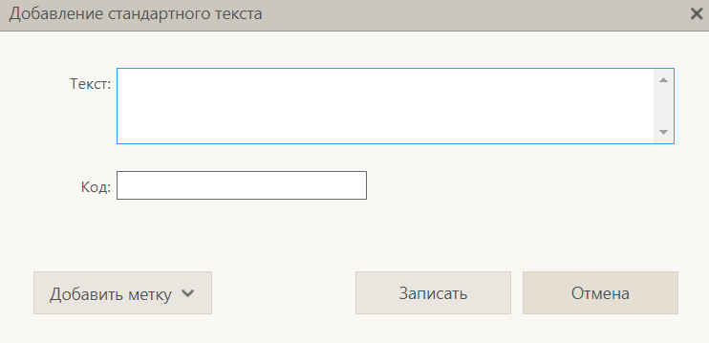

Чтобы использовать автопоиск по коду текста, в заполняемое поле введите код текста. Если в поле имеется значение, то код нужно ввести через пробел после этого значения. Установите справа от введенного кода курсор и нажмите клавишу Insert (или щелкните кнопку «Ins»). Будет выполнен поиск находящегося слева от курсора значения среди всех кодов текстов, имеющихся у текущего пользователя. Заполняете поле текст и жмете записать.

**13. Добавление и редактирование организация и граждан.**

Для добавления Организации, при регистрации нужно нажать Добавить корреспондента.

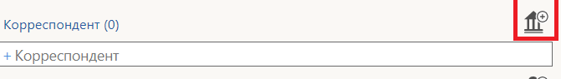

Перед вами откроется окно с организациями которые уже заведены в базу. Если вам нужно добавить новую организацию, вам нужно нажать кнопку «**Плюс» - Добавить.**

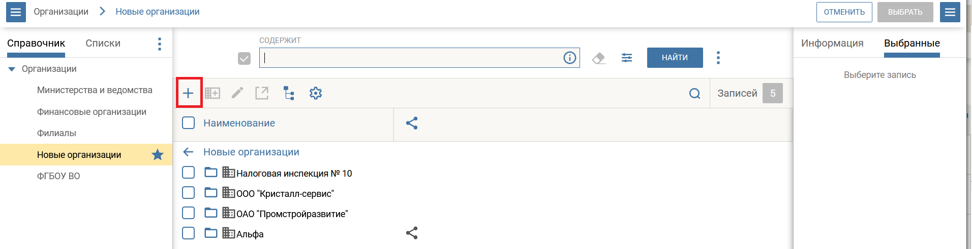

Перед вами откроется окно добавления новой организации.

Вы заполняете всю информацию по новой организации и нажимаете Регистрировать.

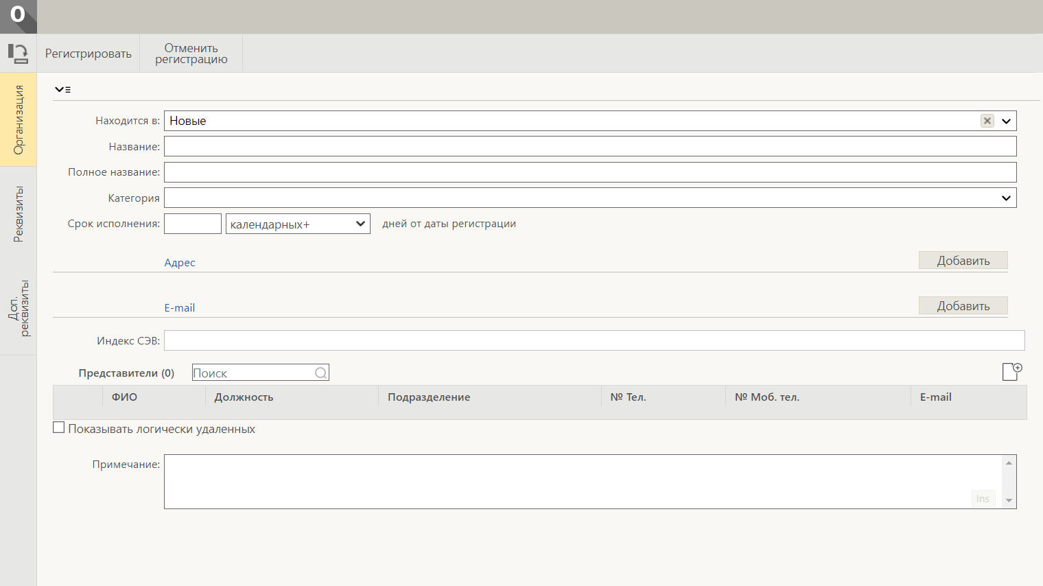

Для редактирования уже внесенной организации, в справочнике Организации выбрать организацию в которую хотите внести изменения и нажать редактировать. После внесения изменений нужно нажать сохранить изменения.

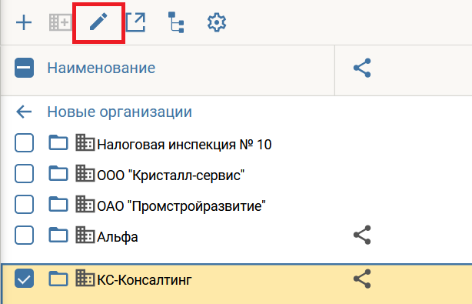

Для добавления Гражданина, при регистрации нужно нажать Добавить корреспондента.

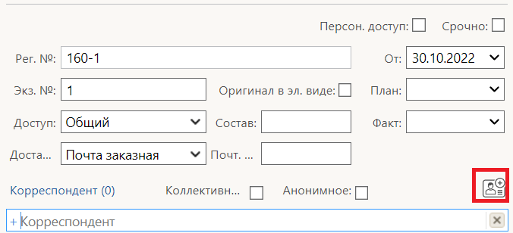

Перед вами откроется окно с гражданами, которые уже заведены в базу. Если вам нужно добавить нового гражданина, вам нужно нажать кнопку **Добавить.**

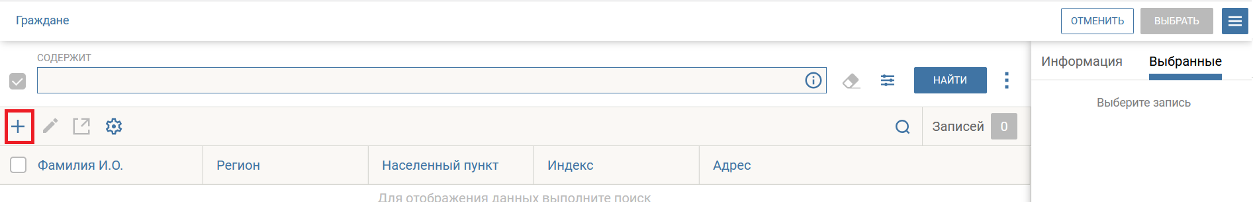

Перед вами откроется окно добавления нового гражданина.

Вы заполняете всю информацию и нажимаете Регистрировать.

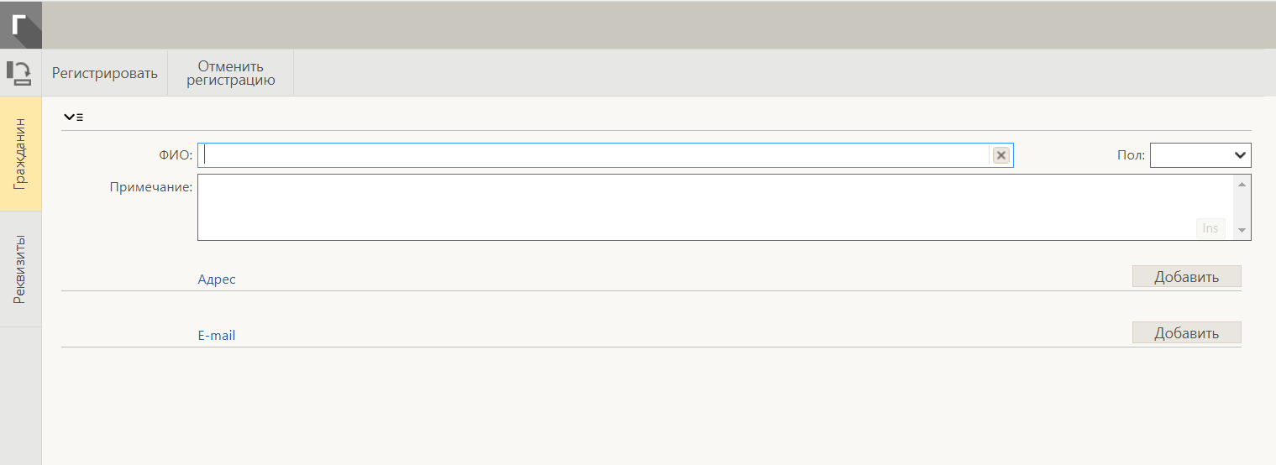

Для редактирования уже внесенного гражданина, в справочнике Граждане выбрать гражданина которого хотите изменить нажать подробная информация и далее нажать редактировать. После внесения изменений нужно нажать сохранить изменения.

